嘉兴泰民-河北省廊坊市安次区光明西道私募投资基金项目
2021年02月监管报告

项目名称：嘉兴泰民-河北省廊坊市安次区光明西道私募投资基金项目
委托方：嘉兴泰民投资合伙企业（有限合伙）
受托方：北京康信君安资产管理有限公司
监管人员：刘晶
日期：二零二一年三月五日
目 录

1项目基本情况 2
2重大事件披露 3
3项目五证办理及施工进度情况 3
3.1项目五证 3
3.2项目2021年2月施工进度情况 4
4印鉴、证照使用情况 7
4.1印鉴使用情况 7
5合同签订情况 9
6项目销售情况 10
7资金情况 10
7.1资金流出情况 10
7.2资金流入情况 13
7.2.1销售回款流入 13
7.2.2其他资金流入 14
7.3资金结算 15
7.3.1各月资金流出分类情况表 15
7.3.2各账户余额 16
附件 17
附件一《银行对账单》 17
附件二《共管交接清单》 23
附件三《纸质版用印台账》 25

为了方便阅读之目的，本报告中将部分名称简写为：
·项目公司：廊坊市盛宏房地产开发有限公司
·委托方：嘉兴泰民投资合伙企业（有限合伙）
·康信君安：北京康信君安资产管理有限公司

1项目基本情况
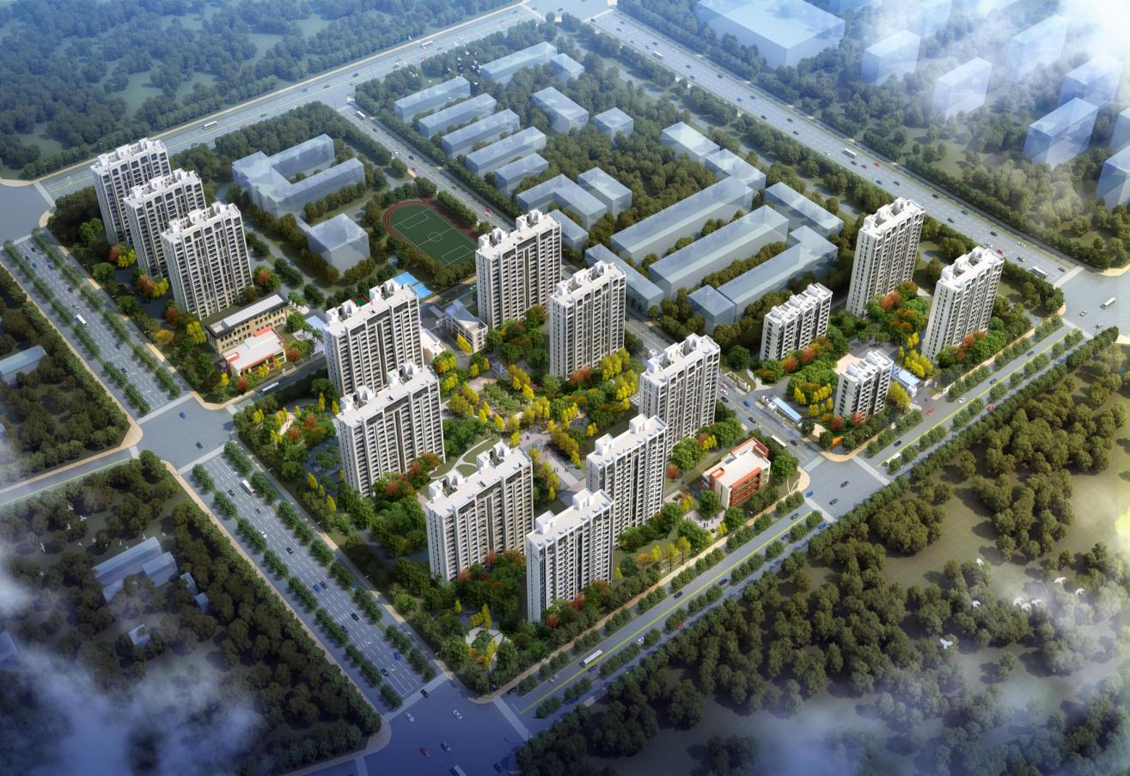
标的项目为项目公司开发建设的“锦绣书院项目”，对外推广名为“荣盛·锦绣书院”，位于河北省廊坊市安次区光明西道以南，规划一路以东，顺安街以北，1206军工厂以西。标的项目用地面积76597.91㎡，其中，廊安2020-3号地块用地面积16201.1㎡，容积率2；廊安2020-4号地块用地面积46456㎡，容积率2；廊安2020-5号地块用地面积13940.81㎡，容积率2。项目规划总建筑面积224781.55㎡，目前规划拟建物为13栋小高层、2栋洋房、2栋幼儿园及附属商业、地下车库组成的综合住宅小区。项目三个地块整体性报建，整体性施工，分三次开盘推售。预计在2021年4月22日前开工，在2024年4月21日前竣工。

2重大事件披露
1、2021年2月22日，项目公司已取得锦绣书院项目（正雅馨苑三区2#、4#）的《商品房预售许可证》，编号为：廊房预售证第20210005号，并与康信君安方完成上述证件交接，具体交接资料清单详见附件二；

3项目五证办理及施工进度情况

3.1项目五证
证照名称 | 证照号 | 核发时间 | 备注
不动产权证书 | 冀（2020）廊坊市不动产权第0020022号 | 2020年5月18日 | 宗地面积：16201.17㎡
不动产权证书 | 冀（2020）廊坊市不动产权第0020023号 | 2020年5月18日 | 宗地面积：13940.81㎡
不动产权证书 | 冀（2020）廊坊市不动产权第0020024号 | 2020年5月18日 | 宗地面积：46456.00㎡
建设用地规划许可证 | 地字第131000202000022 | 2020年9月7日 | 用地面积：46456.00㎡
建设用地规划许可证 | 地字第131000202000023 | 2020年9月7日 | 用地面积：13940.81㎡
建设用地规划许可证 | 地字第131000202000024 | 2020年9月17日 | 用地面积：16201.17㎡
建设工程规划许可证 | 建字第131000202000059 | 2020年11月2日 | 建设规模：36679.11㎡
建设工程规划许可证 | 建字第131000202000060 | 2020年11月2日 | 建设规模：136515.4㎡
建设工程规划许可证 | 建字第131000202000061 | 2020年11月2日 | 建设规模：41155.98㎡
建筑工程施工许可证 | 编号131000202011130101 | 2020年11月13日 | 建设规模：34083.32㎡
建筑工程施工许可证 | 编号131000202011130201 | 2020年11月13日 | 建设规模：129927.22㎡
建筑工程施工许可证 | 编号131000202011130301 | 2020年11月13日 | 建设规模：38602.51㎡
商品房预售许可证 | 廊房预售证第20200091号 | 2020年12月18日 | 项目名称：正雅馨苑二区1#、2#、4#、8#
商品房预售许可证 | 廊房预售证第20200092号 | 2020年12月18日 | 项目名称：正雅馨苑三区1#、3#
商品房预售许可证 | 廊房预售证第2021002号 | 2021年1月22日 | 项目名称：正雅馨苑一区4#
商品房预售许可证 | 廊房预售证第2021005号 | 2021年2月10日 | 项目名称：正雅馨苑三区2#、4#

3.2项目2021年2月施工进度情况
截至2021年2月28日：标的项目施工进度如下：
（1）售楼处：目前已施工完成，验收完成，整改完成，物业及营销已进场。
（2）样板间：目前施工完成，验收完成，整改完成。
（3）土方方面：货量区土方开挖，5月1日开始土方开挖施工，目前出土方量23万方；降水井施工完成。护坡已进场施工，三地块护坡施工完成。
（4）单体施工方面：1-2#楼负一层混凝土浇筑完成；1-3#楼垫层施工完成；2-1#楼负一层混凝土浇筑完成；2-2#楼负一层混凝土浇筑完成；2-3#楼桩基压桩完成；2-4#楼桩间土清理完成；2-5#楼负一层混凝土浇筑完成；2-7#楼桩基准备施工；2-8#楼桩间土施工完成50%；2-9#楼负一层混凝土浇筑完成；3-1#楼负一层混凝土浇筑完成；3-2#楼负一层混凝土浇筑完成；3-3#楼负二层墙柱钢筋绑扎；3-4#楼负二层混凝土浇筑完成。
（5）临水临电方面：目前现场临水深水井施工完成；箱变基础施工完成，管道预埋完成，穿线施工完成，现场临电已完成。
（6）总包进场大门施工完成，临时办公区安装完成，场区外临建硬化完成，洗车池施工完成，监控及门禁安装完成，一三地块连网完成。

注：廊安2020-3地块为一地块；廊安2020-4地块为二地块；廊安2020-5地块为三地块。
标的项目现场照片（2021年2月）

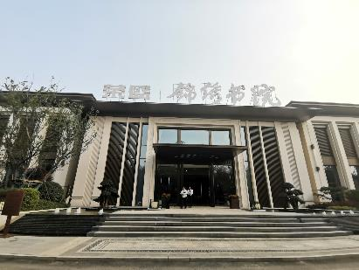
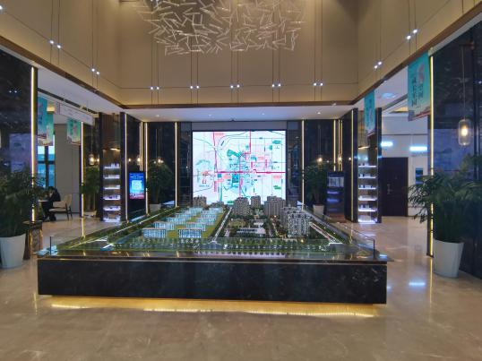

1、售楼处外观 2、售楼处内部
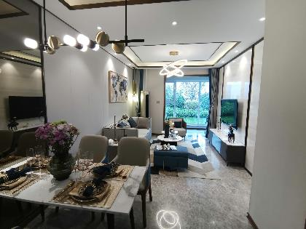
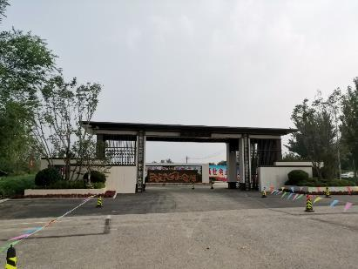

3、样板间现状 4、大门现状
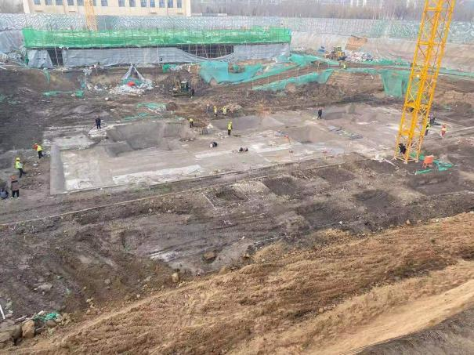
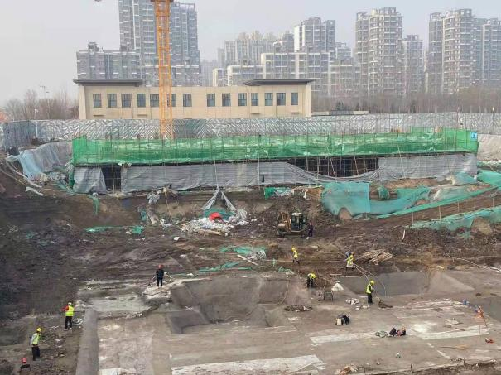

5、1-2#负一层浇筑完成 6、1-3#垫层浇筑完成
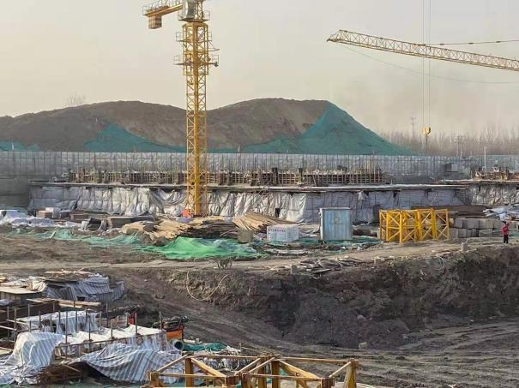
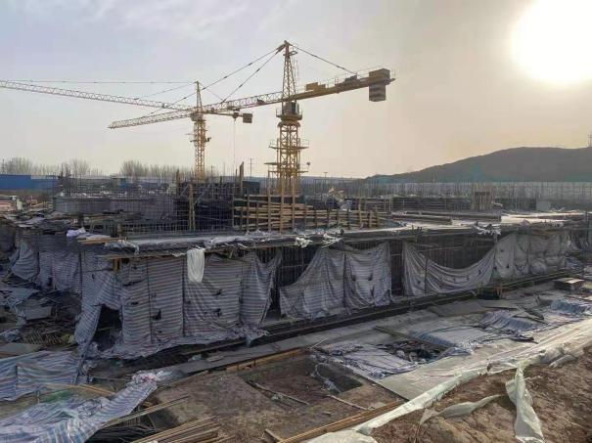

7、2-1#负一层浇筑完成 8、2-2#负一层浇筑完成
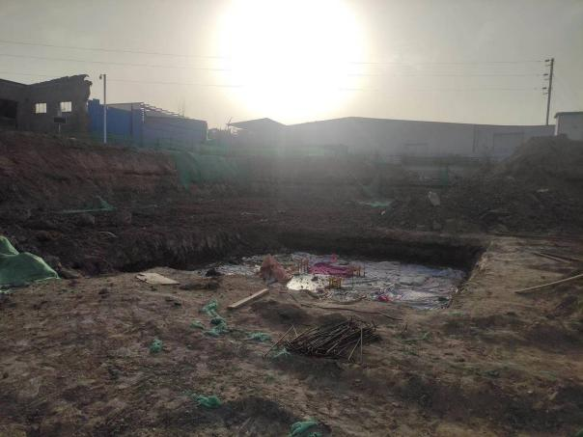
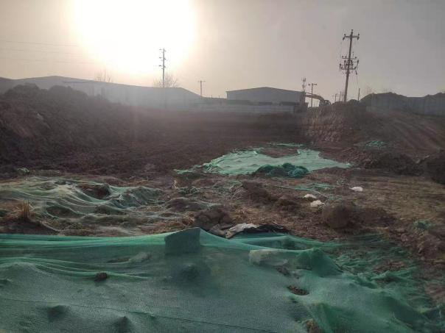

9、2-3#桩基压桩完成 10、2-4#桩间土清理完成
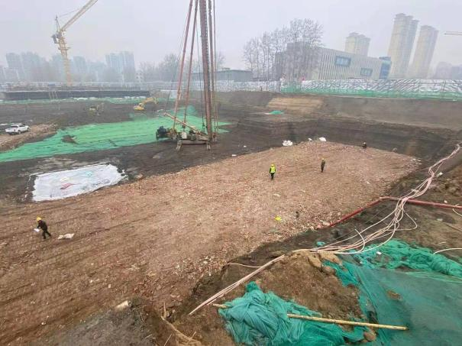
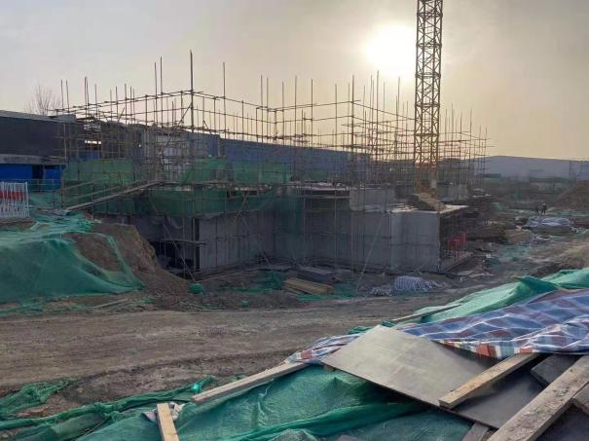

11、2-5#负一层浇筑完成 12、2-7#桩基准备施工
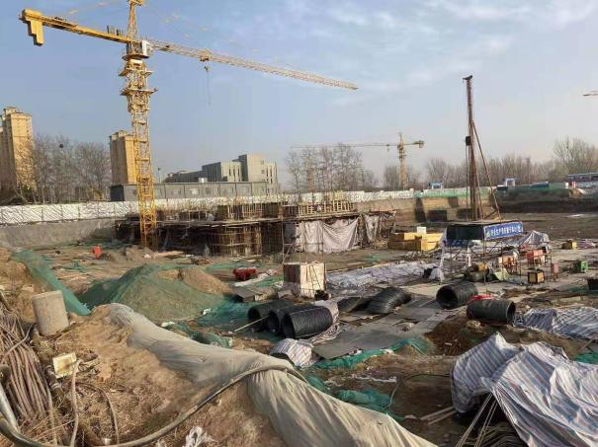
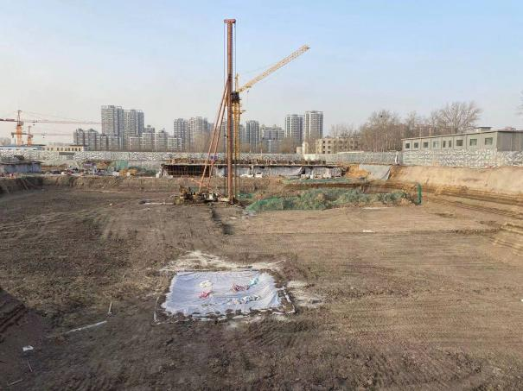

13、2-8#桩基施工完成 14、2-9#负一层浇筑完成
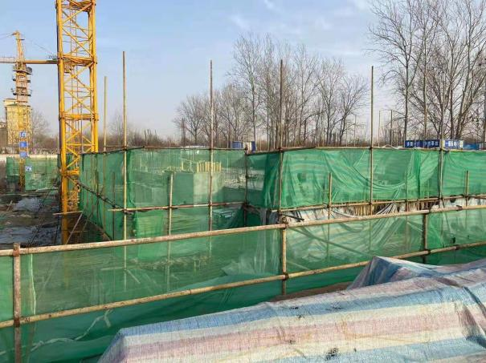
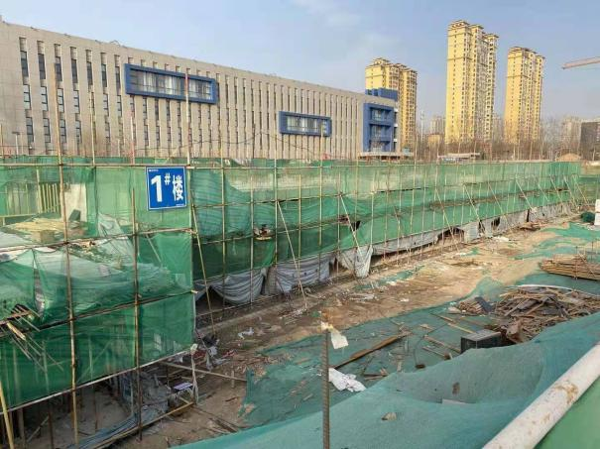

15、3-1#负一层砼浇筑完成 16、3-2#负一层浇筑完成
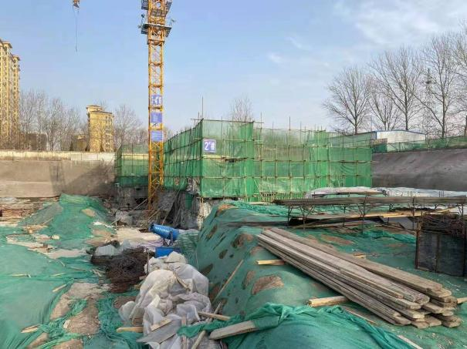
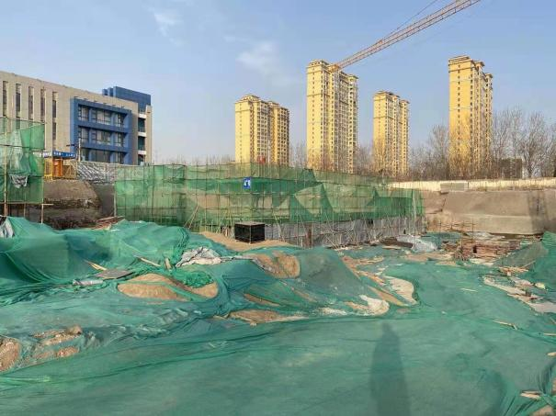

17、3-3#墙筋钢筋绑扎 18、3-4#负二层浇筑完成

4印鉴、证照使用情况

4.1印鉴使用情况
对于印章的使用，项目公司人员按照监管协议规定，履行印章使用流程，填写印章使用登记表，康信君安监管人员了解用印事由，通过微信、邮件等方式向委托方有关人员提交用印申请，待信托有关人员批复后方给予盖章。使用情况详见下表：
2021年2月印章使用情况表
用印日期 | 印鉴名称 | 用印事由 | 用印材料及份数 | 经办人 | 申请部门 | 监印人
2021/02/01 | 财务章 | 锦绣书院项目财务部申请收据预盖章20本，共500份（收据号：SH0000251——SH0000750），用于锦绣书院项目预选金、定金、房款。 | 盛宏房地产收款收据（四联），20本共500份（收据号：SH0000251——SH0000750） | 韩亚男 | 财务管理部 | 侯雪菲、刘晶
2021/02/01 | 公章 | “廊坊市盛宏房地产开发有限公司”锦绣书院项目正在办理一区3#（规划1-3#）楼与三区2#（规划3-4#）楼、三区4#（规划3-3#）楼预售证，因三区4#（规划3-3#）楼预测绘面积表中配套公建面积共计916.29㎡，比规划审批配套公建面积（928.04㎡）少11.75㎡，但三区2#、4#楼配套公建面积比规划公建面积多64.08㎡，需向住建局出具《情况说明》，说明整体配套公建指标及各单项配套公建指标均符合要求，申请加盖公章。 | 《情况说明》，一式一份。 | 钟法周 | 产权部 | 侯雪菲、刘晶
2021/02/01 | 公章、法人章 | “廊坊市盛宏房地产开发有限公司”认购的中国民生信托--中民永泰1号信托3亿元；中国民生信托--汇天1号信托1.5亿元于2021年1月27日到期，申请将上述持有的信托单位的封闭期届满日将对应的信托本金赎回并直接转换用于申购上述信托计划项下新发行的信托单位。新理财产品为中国民生信托--中民永泰1号信托3亿元；中国民生信托--汇天1号信托1.5亿元（共两笔，金额分别为3亿元和1.5亿元，共计4.5亿元，期限35 天，年化收益率5.2%），申请在《信托单位转换说明函》上加盖公章、法人章。 | 1、《信托单位转换说明函》（汇天1号），一式一份。  2、《信托单位转换说明函》（中民永泰1号），一式一份。 | 朱晓琳 | 财务管理部 | 侯雪菲、刘晶
2021/02/01 | 公章、法人章 | “廊坊市盛宏房地产开发有限公司”于2020年12月22日购买的民生信托理财产品（中国民生信托--中民永泰1号信托3亿元；中国民生信托--汇天1号信托1.5亿元）已到期，申请续期35天（中国民生信托--中民永泰1号信托3亿元；中国民生信托--汇天1号信托1.5亿元，共计4.5亿元，期限35天，年化收益率5.2%）。申请在理财合同加盖公章及法人章。 | 1、《中国民生信托汇天1号集合资金信托计划信托合同》（1.5亿-收益5.2%-12.22成立—745期）；  2、《中国民生信托中民永泰1号集合资金信托计划信托合同》（3亿-收益5.2%-12.22成立-1465期）； | 朱晓琳 | 财务管理部 | 侯雪菲、刘晶
2021/02/01 | 公章、法人章 | 拟与“中国农业银行股份有限公司廊坊开发区支行”签订《一手房贷款业务银企合作协议》，申请加盖公章、法人章。 | 1、《一手房贷款业务银企合作协议》，一式二份 | 朱晓琳 | 财务管理部 | 侯雪菲、刘晶
2021/02/02 | 公章、法人章 | “廊坊市盛宏房地产开发有限公司”锦绣书院项目开始准备客户按揭贷款，申请在《商品房买卖合同》（草签合同）上加盖公章、法人章，后提交至银行初审，审核通过后将进行网签登记，并发放按揭贷款。 | 《商品房买卖合同》，一式二份； | 邢宇珩 | 按揭部 | 侯雪菲、刘晶
2021/02/03 | 公章 | “廊坊市盛宏房地产开发有限公司”锦绣书院项目一、三地块总承包单位“荣盛建设工程有限公司”，本次支付工程款3,380,000.00万元，其中包含人工费1,014,000.00元，根据与“荣盛建设工程有限公司”、“廊坊银行新开路支行”签署的《农民工工资劳务费账户工资委托发放协议书》（一、三地块），支取工资时需提供《工资支付申请表》与《当月工资表》，并加盖三方公章，本次申请提取2020年11月工资50万元，2020年12月工资50万元，合计100万元。 | 1、《工资支付申请表》（11月与12月），一式四份。  2、《工资表》（11月与12月），一式一份。 | 董馨 | 项目工程部 | 侯雪菲、刘晶
2021/02/03 | 公章 | “廊坊市盛宏房地产开发有限公司”申请在《守信承诺书》加盖公章。根据住建局要求，需向其提供《承诺书》，承诺合法经营，合规开发 | 《守信承诺书》，一式六份。 | 董馨 | 项目工程部 | 侯雪菲、刘晶
2021/02/03 | 合同章 | 拟与“北京嘉明国际公关顾问有限公司”签订《锦绣书院开盘活动合同书》，申请加盖合同章与法人章。 | 《锦绣书院开盘活动合同书》，一式四份。 | 李海鸣 | 项目销售部 | 侯雪菲、刘晶
2021/02/03 | 合同章 | 拟与“廊坊市晨星文化传媒有限公司”签订《锦绣书院12月暖场活动合同》，申请加盖合同章与法人章。 | 《锦绣书院12月暖场活动合同》，一式三份。 | 李海鸣 | 项目销售部 | 侯雪菲、刘晶
2021/02/04 | 合同章 | “廊坊市盛宏房地产开发有限公司”（甲方）拟与“河北恒生永筑岩土工程有限公司廊坊广阳分公司”（乙方）签订《锦绣书院项目一期CFG桩桩基工程施工合同》，申请加盖合同章及法人章。 | 《锦绣书院项目一期CFG桩桩基工程施工合同》，一式七份。 | 董馨 | 项目工程部 | 侯雪菲、刘晶
2021/02/22 | 合同章 | 廊坊市盛宏房地产开发有限公司（甲方）拟与“河北中凯建设工程有限公司”（乙方）签订《锦绣书院项目二地块施工总承包合同》，申请加盖合同章与法人章。 | 《锦绣书院项目二地块施工总承包合同》，一式八份 | 董馨 | 项目工程部 | 侯雪菲、刘晶
2021/02/26 | 公章 | 拟与“中国建设银行股份有限公司廊坊住房城建支行”签订《商品房销售贷款合作协议书》《个人住房（商业用房）借款最高额保证合同》 | 1、《商品房销售贷款合作协议书》，一式两份；  2、《个人住房（商业用房）借款最高额保证合同》，一式三份。 | 张星 | 按揭部 | 李然、刘晶
2021/02/26 | 合同章 | 拟与“廊坊市安如居客网络科技有限公司”签订《安居客网络服务单》，合同金额20,400.00元 | 《安居客网络服务单》，一式四份。 | 刘昌 | 项目销售部 | 李然、刘晶

5合同签订情况
2021年2月1日至2月28日期间，项目公司共计合同用印7份，详见合同签订情况表：
2021年2月合同签订情况表
序号 | 对方单位 | 合同名称 | 合同内容 | 金额（元） | 签约日期
1 | 中国民生信托有限公司 | 《中国民生信托汇天1号集合资金信托计划信托合同》（1.5亿-收益5.2%-1.27成立—784期） | 认购中国民生信托--汇天1号信托，金额为1.5亿元，期限35 天，年化收益率5.2% | 150,000,000.00 | 2021/2/1
2 | 中国民生信托有限公司 | 《中国民生信托中民永泰1号集合资金信托计划信托合同》（3亿-收益5.2%-1.27成立-1520期） | 认购中国民生信托--中民永泰1号信托，金额为3亿元，期限35 天，年化收益率5.2% | 300,000,000.00 | 2021/2/1
3 | 北京嘉明国际公关顾问有限公司 | 锦绣书院开盘活动合同书 | 委托对方承办荣盛锦绣书院开盘活动合同活动事宜。活动时间：2020年12月19日活动内容：（1）活动场地布置、车辆租赁、人工费；（2）活动物料采买、制作；（3）交办对方的其他相关事宜 | 71,296.24 | 2021/2/3
4 | 廊坊市晨星文化传媒有限公司” | 锦绣书院12月暖场活动合同 | 项目公司于2020 年12月5日-6日、2020 年12月19日-20日、2020 年12月26日-27日在锦绣书院售楼处举办拓客暖场活动共3场。 | 49,184.00 | 2021/2/3
5 | 河北恒生永筑岩土工程有限公司廊坊广阳分公司 | 锦绣书院项目一期CFG桩桩基工程施工合同 | 委托对方承接锦绣书院项目1-1#、2-3#、2-4#、2-7#、2-8#主楼CFG桩基施工工程，开工日期：2021年 2月1日（以项目公司通知为准） ，竣工日期：2021年3月5日。合同工期总日历天数 33天（含节假日），因1-1#楼被售楼处占压需桩基二次进场（1-1#主楼CFG桩基施工工期为10天，工期顺延），实际开工日期以项目公司通知为准。 | 3,448,412.00 | 2021/2/4
6 | 河北中凯建设工程有限公司 | 锦绣书院项目二地块施工总承包合同 | 委托对方承包锦绣书院一期项目（二地块2-1#、2-2#、2-3#（单体及配套）、2-4#、2-5#、2-6#（幼儿园）、2-7#、2-8#、2-9#、车库）总承包工程。 | 275,990,000.00 | 2021/2/22
7 | 廊坊市安如居客网络科技有限公司 | 安居客网络服务单 | 安居客软件端口展示营销广告信息，收费标准：1700/元个，数量12个，时长3个月。 | 20,400.00 | 2021/2/26

6项目销售情况
根据项目公司提供的《销售台账》数据，截至2021年2月28日，标的项目已取得预售商品房878套，预售建筑面积共78125.29平方米；预售证外可售包含地下室用房及地下车库用房，其中地下室用房可售套数为259套，可售建筑面积共3227.06平方米，详细销售数据如下：
项目销售情况汇总表
用途 | 签约状况 | 套数（套） | 建筑面积（㎡） | 签约合同价（元） | 已收总额（元）
住宅 | 认购 | 109 | 9,440.71 | 139,390,531.01 | 70,157,579.00
住宅 | 网签 | 0 | 0 | 0.00 | 0.00
地下室 | 租售 | 65 | 739.62 | 1,811,125.00 | 1,370,625.00
地下车库 | 租售 | — | — | — | 1,179,300.00
总计 |  | 174 | 10,180.33 | 141,201,656.01 | 72,707,504.00

注：1、本项目已收总额中包括银联自动扣除手续费共计5,767.36元；2、已签约合同中包括工抵房款3,868,149.00元；3、已收总额中不包括已收未退房款52,000.00元

7资金情况

7.1资金流出情况
根据项目公司提供的银企对账单，2021年2月1日至2021年2月28日，监管账户范围内对外资金流出总额共计14,368,268.26元，具体情况详见下表：

2021年2月监管账户对外资金流出情况表
序号 | 交易时间 | 收款方 | 资金用途 | 金额（元） | 出款账户 | 用款类型
1 | 2021/2/5 | 廊坊邻朋科技有限公司 | 《廊坊锦绣书院项目售楼处室内绿植租赁合同》第一次付款 | 8,011.75 | 廊坊银行开发区支行1532 | 营销费
2 | 2021/2/5 | 廊坊银行 | 手续费 | 2.50 | 廊坊银行开发区支行1532 | 财务费用
3 | 2021/2/5 | 河北鼎洲装饰设计有限公司 | 《荣盛锦绣书院沙盘模型设计服务合同》第二次付款 | 38,457.90 | 廊坊银行开发区支行1532 | 营销费
4 | 2021/2/5 | 廊坊银行 | 手续费 | 5.00 | 廊坊银行开发区支行1532 | 财务费用
5 | 2021/2/5 | 廊坊市雅泰建筑设计有限公司 | 《三维数字模型技术服务合同(补充合同)》第一次付款 | 61,300.00 | 廊坊银行开发区支行1532 | 前期费
6 | 2021/2/5 | 廊坊银行 | 手续费 | 5.00 | 廊坊银行开发区支行1532 | 财务费用
7 | 2021/2/5 | 廊坊银行代发工资 | 锦绣书院项目1月份工资(交通费补贴） | 1,120.00 | 廊坊银行开发区支行1532 | 管理费
8 | 2021/2/5 | 廊坊银行代发工资 | 锦绣书院项目1月份工资 | 294,567.01 | 廊坊银行开发区支行1532 | 管理费
9 | 2021/2/7 | 河北荣盛建筑材料有限公司 | 《采购通知单——样板间入户门》付全款 | 6,744.00 | 廊坊银行开发区支行1532 | 建筑工程费
10 | 2021/2/7 | 廊坊银行 | 手续费 | 2.50 | 廊坊银行开发区支行1532 | 财务费用
11 | 2021/2/7 | 荣森（天津）建筑材料有限公司 | 《VRV空调设备订购合同》第二次付款 | 40,666.20 | 廊坊银行开发区支行1532 | 建筑工程费
12 | 2021/2/7 | 廊坊银行 | 手续费 | 5.00 | 廊坊银行开发区支行1532 | 财务费用
13 | 2021/2/7 | 荣万家生活服务股份有限公司廊坊安次区分公司 | 《锦绣书院案场物业服务合同书》（成本类）8月份前置物业服务费 | 75,239.21 | 廊坊银行开发区支行1532 | 营销费
14 | 2021/2/7 | 廊坊银行 | 手续费 | 5.00 | 廊坊银行开发区支行1532 | 财务费用
15 | 2021/2/7 | 荣万家生活服务股份有限公司廊坊安次区分公司 | 《锦绣书院案场物业服务合同书》（成本类）9月份前置物业服务费 | 111,794.64 | 廊坊银行开发区支行1532 | 营销费
16 | 2021/2/7 | 廊坊银行 | 手续费 | 7.50 | 廊坊银行开发区支行1532 | 财务费用
17 | 2021/2/7 | 唐山兰德测绘工程有限公司廊坊分公司 | 《锦绣书院单体沉降观测、楼座定位、车库定位、基坑变形监测项目》第一次付款 | 140,000.00 | 廊坊银行开发区支行1532 | 前期费
18 | 2021/2/7 | 廊坊银行 | 手续费 | 7.50 | 廊坊银行开发区支行1532 | 财务费用
19 | 2021/2/7 | 廊坊市鑫宇工程检测有限公司 | 《锦绣书院项目地基基础检测工程合同》第一次付款 | 99,605.00 | 廊坊银行开发区支行1532 | 前期费
20 | 2021/2/7 | 廊坊银行 | 手续费 | 5.00 | 廊坊银行开发区支行1532 | 财务费用
21 | 2021/2/7 | 荣万家生活服务股份有限公司廊坊广阳区分公司 | 锦绣书院项目部12月大厦食堂餐补报销 | 90.00 | 廊坊银行开发区支行1532 | 管理费
22 | 2021/2/7 | 廊坊银行 | 手续费 | 2.50 | 廊坊银行开发区支行1532 | 财务费用
23 | 2021/2/7 | 荣万家生活服务股份有限公司廊坊开发区分公司 | 《廊坊市盛宏房地产开发有限公司锦绣书院项目降水工程施工合同》第三次付款 | 479,389.94 | 廊坊银行开发区支行1532 | 前期费
24 | 2021/2/7 | 廊坊银行 | 手续费 | 7.50 | 廊坊银行开发区支行1532 | 财务费用
25 | 2021/2/7 | 河北恒生永筑岩土工程有限公司廊坊广阳分公司 | 《锦绣书院项目一期CFG桩桩基工程施工合同》第一次付款 | 1,289,398.36 | 廊坊银行开发区支行1532 | 建筑工程费
26 | 2021/2/7 | 廊坊银行 | 手续费 | 12.89 | 廊坊银行开发区支行1532 | 财务费用
27 | 2021/2/7 | 廊坊市鼎恒地基基础工程有限公司 | 《荣盛锦绣书院项目一期抗拔锚杆工程施工合同》第二次付款 | 244,200.00 | 廊坊银行开发区支行1532 | 建筑工程费
28 | 2021/2/7 | 廊坊银行 | 手续费 | 7.50 | 廊坊银行开发区支行1532 | 财务费用
29 | 2021/2/7 | 科兴华盛河北工程项目管理咨询有限公司 | 《廊坊市区公司锦绣书院项目建设工程监理执行合同》第二次付款，支付1月监理费用 | 171,680.00 | 廊坊银行开发区支行1532 | 开发间接费
30 | 2021/2/7 | 廊坊银行 | 手续费 | 7.50 | 廊坊银行开发区支行1532 | 财务费用
31 | 2021/2/7 | 霸州市九河谷土石方工程有限公司 | 锦绣书院项目二地块西侧钉子户位置地上物清理费用 | 33,897.72 | 廊坊银行开发区支行1532 | 前期费
32 | 2021/2/7 | 廊坊银行 | 手续费 | 5.00 | 廊坊银行开发区支行1532 | 财务费用
33 | 2021/2/7 | 廊坊市普帆建筑工程有限公司 | 《锦绣书院项目徽派围墙、围挡施工工程合同及变更协议》第四次付款 | 27,872.00 | 廊坊银行开发区支行1532 | 前期费
34 | 2021/2/7 | 廊坊银行 | 手续费 | 5.00 | 廊坊银行开发区支行1532 | 财务费用
35 | 2021/2/7 | 廊坊银行代付 | 锦绣书院项目2020年年终奖（发放50%） | 53,480.67 | 廊坊银行开发区支行1532 | 管理费
36 | 2021/2/7 | 廊坊市荣鸿土石方工程有限公司 | 退还一标段土石方已竣工保证金1万元 | 10,000.00 | 廊坊银行开发区支行1532 | 收费退缴
37 | 2021/2/7 | 廊坊银行 | 手续费 | 2.50 | 廊坊银行开发区支行1532 | 财务费用
38 | 2021/2/7 | 河北中凯建设工程有限公司 | 《锦绣书院项目二地块施工总承包合同》申请第一次付款8,400,000.00元，本次实付3,855,584.00元 | 3,855,584.00 | 廊坊银行开发区支行1532 | 建筑工程费
39 | 2021/2/7 | 荣盛建设工程有限公司 | 《廊坊市区公司锦绣书院项目一、三地块施工总承包合同》第一次付款（预储金） | 1,014,000.00 | 建设银行城建支行1272 | 建筑工程费
40 | 2021/2/8 | 廊坊银行 | 手续费 | 200.00 | 廊坊银行开发区支行1532 | 财务费用
41 | 2021/2/8 | 荣盛建设工程有限公司 | 《廊坊市区公司锦绣书院项目一、三地块施工总承包合同》第一次付款（工程款） | 2,241,209.60 | 廊坊银行开发区支行1532 | 建筑工程费
42 | 2021/2/8 | 廊坊银行 | 手续费 | 22.41 | 廊坊银行开发区支行1532 | 财务费用
43 | 2021/2/21 | 廊坊银行 | 归还开发贷利息 | 3,487,500.00 | 廊坊银行和平路支行0557 | 财务费用
44 | 2021/2/22 | 国家税务总局廊坊市安次区税务局 | 缴税 | 487,642.36 | 廊坊银行开发区支行1532 | 税费
45 | 2021/2/22 | 国家税务总局廊坊市安次区税务局 | 缴税 | 13,583.36 | 廊坊银行开发区支行1532 | 税费
46 | 2021/2/22 | 国家税务总局廊坊市安次区税务局 | 缴税 | 1,995.69 | 廊坊银行开发区支行1532 | 税费
47 | 2021/2/23 | 国家税务总局廊坊市安次区税务局 | 缴税 | 2,239.58 | 廊坊银行开发区支行1532 | 税费
48 | 2021/2/23 | 国家税务总局廊坊市安次区税务局 | 缴税 | 1,177.38 | 廊坊银行开发区支行1532 | 税费
49 | 2021/2/23 | 国家税务总局廊坊市安次区税务局 | 缴税 | 53,519.76 | 廊坊银行开发区支行1532 | 税费
50 | 2021/2/23 | 国家税务总局廊坊市安次区税务局 | 缴税 | 21,984.33 | 廊坊银行开发区支行1532 | 税费
合 计 |  |  | —— | 14,368,268.26 | ——

注：（1）以上资金流出中不含项目公司监管账户内互转款项明细。

7.2资金流入情况

7.2.1销售回款流入
2021年2月1日至2021年2月28日，项目公司监管账户收到销售回款共计19,010,713.00元。
2021年2月销售回款流入统计表
日期 | 款项说明 | 款项类型 | 金额（元） | 款项来源 | 收款行
2021/02/01 | pos销售回款 | 销售款 | 3,034,539.00 | 通联支付网络服务股份有限公司备付金 | 廊坊银行开发区支行1532
2021/02/03 | pos销售回款 | 销售款 | 19,982.00 | 通联支付网络服务股份有限公司备付金 | 廊坊银行开发区支行1532
2021/02/04 | pos销售回款 | 销售款 | 1,385,468.00 | 通联支付网络服务股份有限公司备付金 | 廊坊银行开发区支行1532
2021/02/05 | pos销售回款 | 销售款 | 2,072,832.00 | 通联支付网络服务股份有限公司备付金 | 廊坊银行开发区支行1532
2021/02/06 | 销售回款 | 销售款 | 10,000.00 | 周聪颖 | 廊坊银行开发区支行1532
2021/02/07 | pos销售回款 | 销售款 | 1,421,280.00 | 通联支付网络服务股份有限公司备付金 | 廊坊银行开发区支行1532
2021/02/08 | pos销售回款 | 销售款 | 1,765,703.00 | 通联支付网络服务股份有限公司备付金 | 廊坊银行开发区支行1532
2021/02/09 | pos销售回款 | 销售款 | 2,212,323.00 | 通联支付网络服务股份有限公司备付金 | 廊坊银行开发区支行1532
2021/02/09 | 正雅馨苑 2-2-1-1601 候俐 | 销售款 | 1,000,000.00 | 候俐 | 廊坊银行开发区支行1532
2021/02/09 | 正雅馨苑 2-2-1-1601 候俐 | 销售款 | 408,784.00 | 候俐 | 廊坊银行开发区支行1532
2021/02/09 | 杨秀林正雅馨苑二区四号楼一单元一六零二 | 销售款 | 20,000.00 | 杨秀林 | 廊坊银行开发区支行1532
2021/02/10 | pos销售回款 | 销售款 | 870,014.00 | 通联支付网络服务股份有限公司备付金 | 廊坊银行开发区支行1532
2021/02/18 | pos销售回款 | 销售款 | 1,669,714.00 | 通联支付网络服务股份有限公司备付金 | 廊坊银行开发区支行1532
2021/02/19 | pos销售回款 | 销售款 | 999,842.00 | 通联支付网络服务股份有限公司备付金 | 廊坊银行开发区支行1532
2021/02/20 | 蔚佳 2-4-4-1602 | 销售款 | 20,000.00 | 蔚佳 | 廊坊银行开发区支行1532
2021/02/22 | pos销售回款 | 销售款 | 1,177,998.00 | 通联支付网络服务股份有限公司备付金 | 廊坊银行开发区支行1532
2021/02/23 | pos销售回款 | 销售款 | 892,234.00 | 通联支付网络服务股份有限公司备付金 | 廊坊银行开发区支行1532
2021/02/26 | 付冬梅 2-4-1-301 | 销售款 | 20,000.00 | 管建军 | 廊坊银行开发区支行1532
2021/02/27 | 侯茜3-1-1-101 | 销售款 | 10,000.00 | 侯茜 | 廊坊银行开发区支行1532
合 计 |  | —— | 19,010,713.00 | ——
注：1、上述数据不包含本月银行自动扣除的POS机刷卡费1,038.00元。

7.2.2其他资金流入

2021年2月1日至2021年2月28日，项目公司监管账户其他资金流入共计46,692,893.32元。
2021年2月其他资金流入统计表
日期 | 款项说明 | 款项类型 | 金额（元） | 款项来源 | 收款行
2021/02/04 | 退税 | 其他 | 105.92 | 待报解预算收入 | 廊坊银行开发区支行1532
2021/02/05 | 荣易盈-廊坊90-0第1期款项 | 融资款 | 11,650,000.00 | 广西中马海晟国际登记结算有限公司资金结算 | 沧州银行廊坊分行3807
2021/02/09 | 荣易盈-廊坊90-0第2期款项 | 融资款 | 18,490,000.00 | 广西中马海晟国际登记结算有限公司资金结算 | 沧州银行廊坊分行3807
2021/02/19 | 保证金 | 保证金 | 500,000.00 | 廊坊市贝壳房地产经纪有限公司 | 廊坊银行开发区支行1532
2021/02/24 | 荣易盈-廊坊270-0第1期款项 | 融资款 | 2,440,000.00 | 广西中马海晟国际登记结算有限公司资金结算 | 沧州银行廊坊分行3807
2021/02/24 | 荣易盈-廊坊90-0第3期款项 | 融资款 | 9,660,000.00 | 广西中马海晟国际登记结算有限公司资金结算 | 沧州银行廊坊分行3807
2021/02/26 | 员工归还借款 | 其他 | 2,787.40 | 通联支付网络服务股份有限公司备付金 | 廊坊银行开发区支行1532
2021/02/26 | 荣易盈-廊坊270-0第2期款项 | 融资款 | 1,000,000.00 | 广西中马海晟国际登记结算有限公司资金结算 | 沧州银行廊坊分行3807
2021/02/26 | 荣易盈-廊坊90-0第4期款项 | 融资款 | 2,950,000.00 | 广西中马海晟国际登记结算有限公司资金结算 | 沧州银行廊坊分行3807
合 计 |  | —— | 46,692,893.32 | ——

7.3资金结算

7.3.1各月资金流出分类情况表
月份 | 土地费 | 前期费 | 建筑工程费 | 财务费用 | 税费 | 管理费 | 营销费 | 往来款 | 收费退缴 | 开发间接费 | 总计
2020-3 | 407,515,000.00 | 0.00 | 0.00 | 1,430.00 | 0.00 | 0.00 | 0.00 | 0.00 | 0.00 | 0.00 | 407,516,430.00
2020-4 | 420,783,000.00 | 528,381.90 | 0.00 | 312.50 | 8,984.82 | 5,400.00 | 0.00 | 0.00 | 0.00 | 0.00 | 421,326,079.22
2020-5 | 0.00 | 1,318,823.80 | 3,207,650.00 | 31,319,275.19 | 33,107,535.00 | 2,382.20 | 0.00 | 0.00 | 0.00 | 0.00 | 68,955,666.19
2020-6 | 1,530,000.00 | 2,000.00 | 2,822,074.68 | 9,000,178.52 | 102,130.64 | 1,850.00 | 307,233.50 | 0.00 | 50,000.00 | 0.00 | 13,815,467.34
2020-7 | 28,000,000.00 | 2,235,770.00 | 560,211.70 | 9,000,400.00 | 21,525.56 | 52,035.00 | 11,232.00 | 0.00 | 0.00 | 0.00 | 39,881,174.26
2020-8 | 0.00 | 543,651.80 | 6,573,647.00 | 542.17 | 0.00 | 1,045.90 | 149,947.73 | 260,000,000.00 | 0.00 | 0.00 | 267,268,834.60
2020-9 | 0.00 | 1,601,210.21 | 2,079.87 | 297.50 | 176,936.89 | 468,684.64 | 219,495.09 | 0.00 | 510,000.00 | 0.00 | 2,978,704.20
2020-10 | 0.00 | 0.00 | 71,529.00 | 50.00 | 61,001.76 | 2,232.38 | 0.00 | 5,000,000.00 | 0.00 | 0.00 | 5,134,813.14
2020-11 | 0.00 | 37,340,332.40 | 27,721,244.26 | 38,013,945.70 | 1,487,735.80 | 237,467.01 | 38,014.84 | 0.00 | 0.00 | 0.00 | 104,838,740.01
2020-12 | 0.00 | 21,750.00 | 10,551,743.06 | 451,203,534.60 | 234,714.55 | 365,362.79 | 122,419.77 | 450,000,000.00 | 0.00 | 0.00 | 912,499,524.77
2021-1 | 0.00 | 396,478.59 | 614,054.00 | 4,838,960.00 | 3,281,410.82 | 327,766.30 | 39,200.00 | 20,000,000.00 | 0.00 | 137,640.00 | 29,635,509.71
2021-2 | 0.00 | 842,064.66 | 8,691,802.16 | 3,487,817.80 | 582,142.46 | 349,257.68 | 233,503.50 | 0.00 | 10,000.00 | 171,680.00 | 14,368,268.26
总计 | 857,828,000.00 | 44,830,463.36 | 60,816,035.73 | 546,866,743.98 | 39,064,118.30 | 1,813,483.90 | 1,121,046.43 | 735,000,000.00 | 570,000.00 | 309,320.00 | 2,288,219,211.70
项目公司-资金流出分类情况表 币种：人民币 单位：元

7.3.2各账户余额
根据项目公司提供的银行对账单，截至2021年2月28日，项目公司监管账户余额总计92,988,775.19元，各账户余额详见下表。
截至2021年2月28日各银行账户余额表
序号 | 开户行 | 账号 | 余额（元） | 备注
1 | 廊坊银行开发区支行 | 601104020000001532 | 38,843,292.10 | 基本户
2 | 廊坊银行和平路支行 | 601115020000000557 | 6,684,319.61 | 一般户
3 | 廊坊银行和平路支行 | 601115020000000562 | 527.86 | 一般户
4 | 廊坊银行和平路支行 | 601115020000000581 | 0.00 | 预售资金监管户
5 | 廊坊银行和平路支行 | 601115020000000584 | 0.00 | 预售资金监管户
6 | 廊坊银行和平路支行 | 601115020000000591 | 0.00 | 预售资金监管户
7 | 廊坊银行和平路支行 | 601115020000000592 | 0.00 | 预售资金监管户
8 | 廊坊银行和平路支行 | 601115020000000593 | 0.00 | 预售资金监管户
9 | 中国建设银行股份有限公司廊坊住房城建支行 | 13050170220800001272 | 1,270,635.62 | 按揭放款一般户
10 | 中国建设银行股份有限公司廊坊住房城建支行 | 13050170220800001273 | 0.00 | 按揭保证金户
11 | 中国建设银行股份有限公司廊坊住房城建支行 | 13050170220800001274 | 0.00 | 按揭保证金户
12 | 中国农业银行开发区支行 | 50663001040029361 | 0.00 | 按揭放款一般户
13 | 沧州银行股份有限公司廊坊分行 | 5350120100000993807 | 46,190,000.00 | 定融收款一般户
总 计 |  | —— | 92,988,775.19 | ——
注：（1）以上编号4、5、6、7、8、10、11、12账户，目前属于已开立未启用状态，无对账单。

附件

附件一《银行对账单》
廊坊银行开发区支行
（基本户1532）
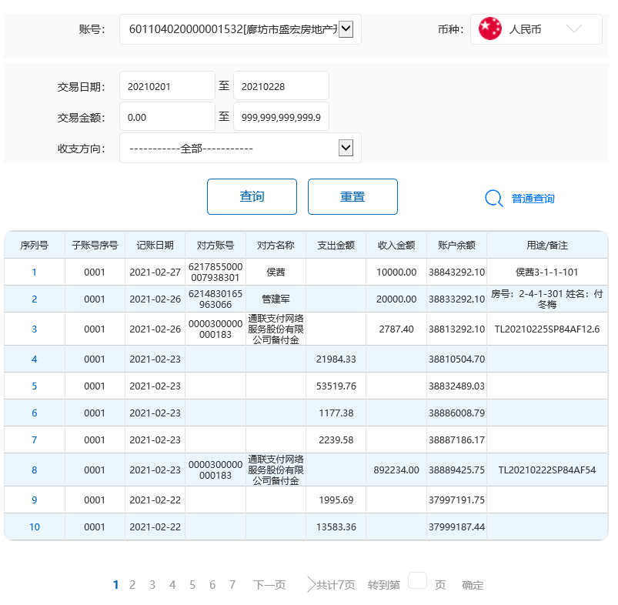

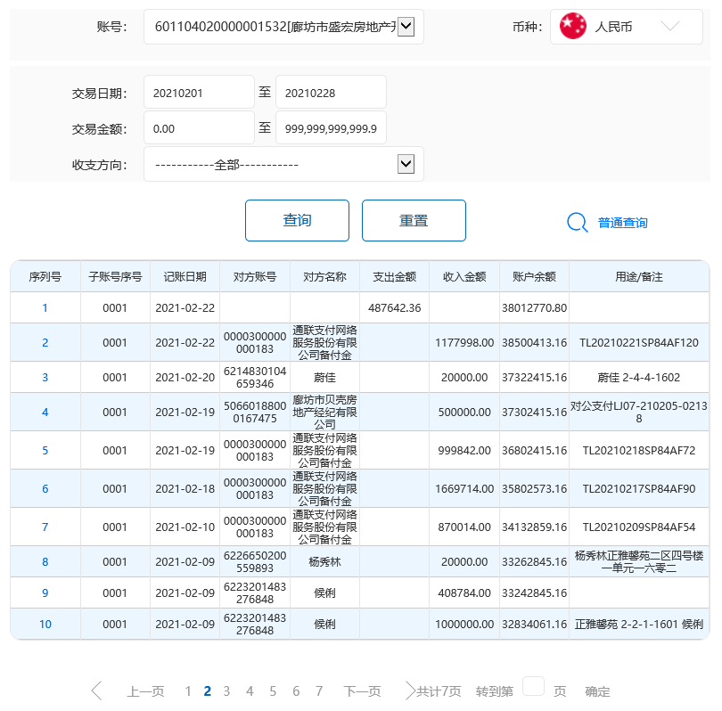
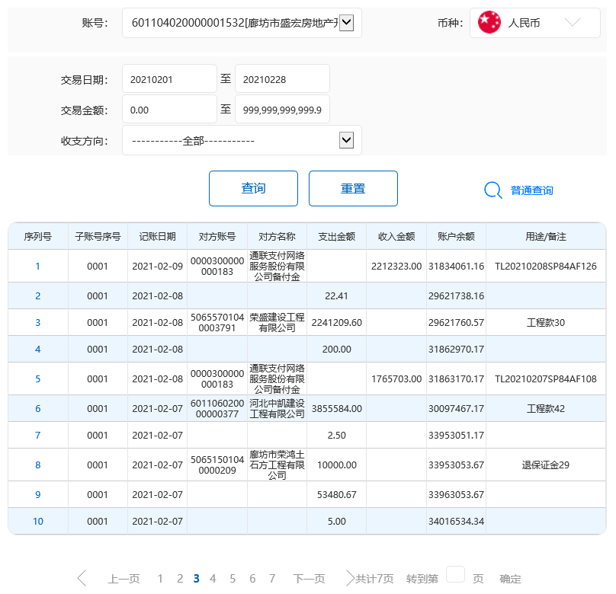

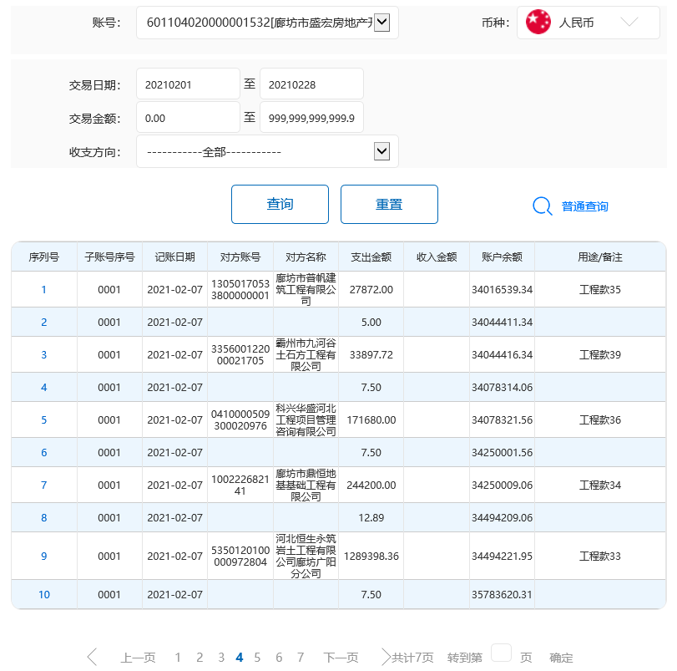
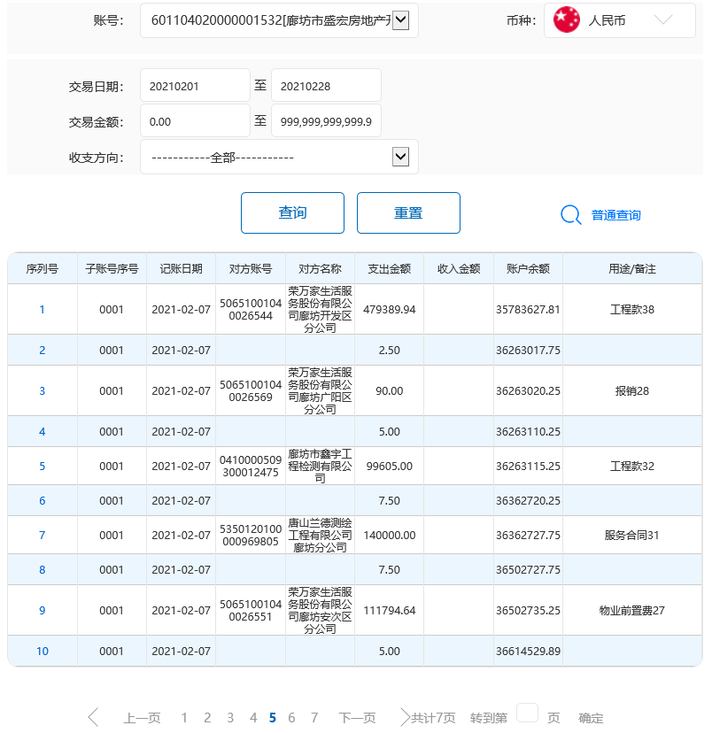
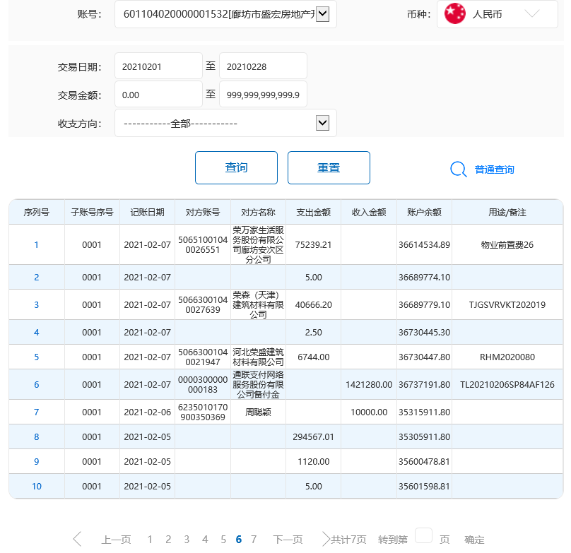
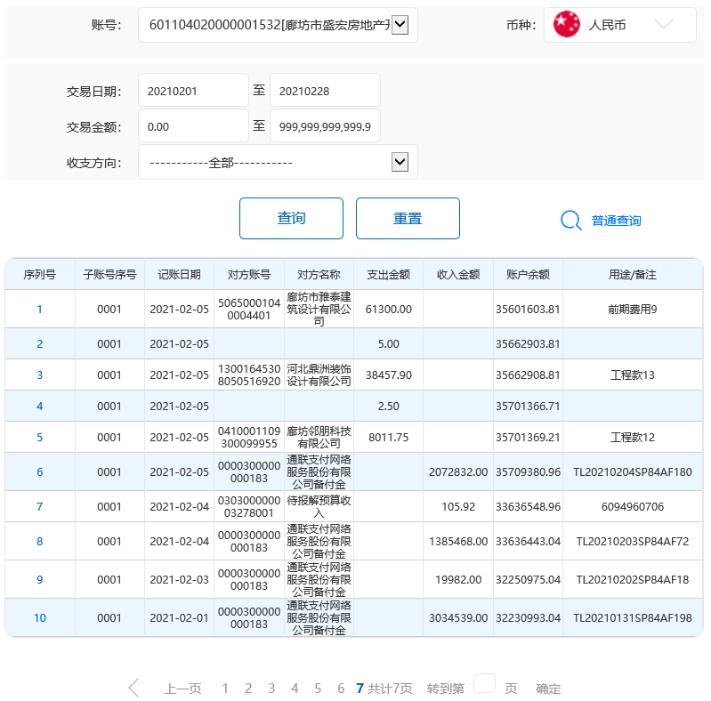
廊坊银行和平路支行
（一般户0557）
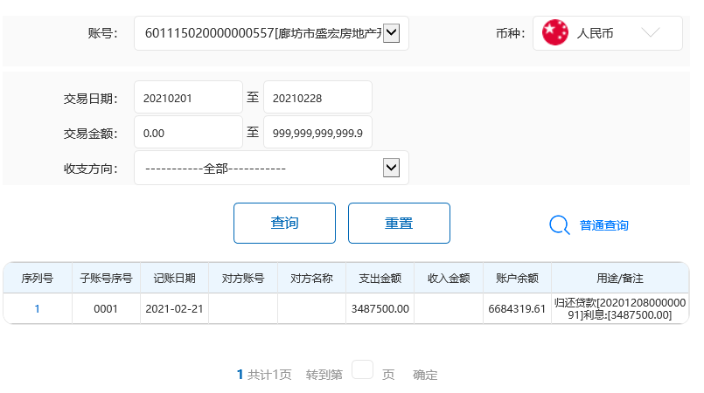

廊坊银行和平路支行
（一般户0562）
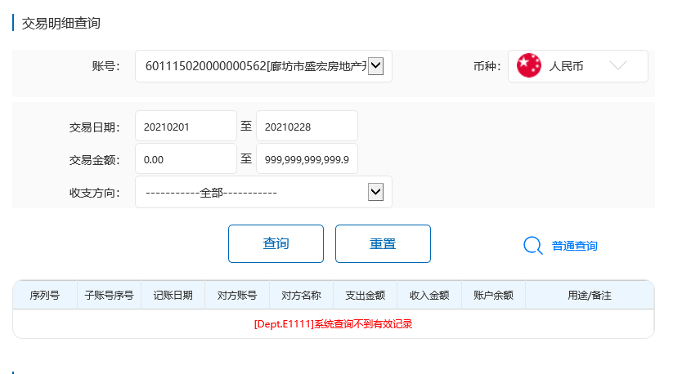

建行廊坊城建支行
（按揭放款一般户1272）
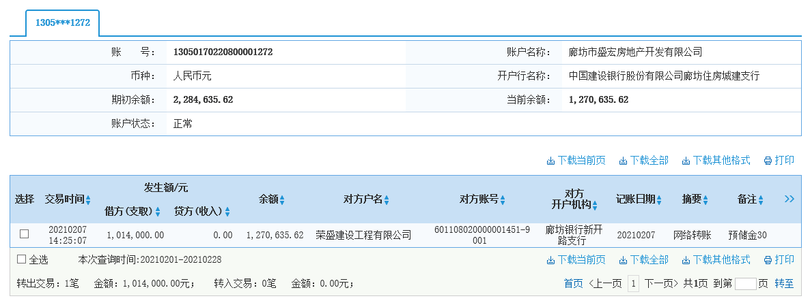

沧州银行廊坊分行
（定融收款一般户3807）
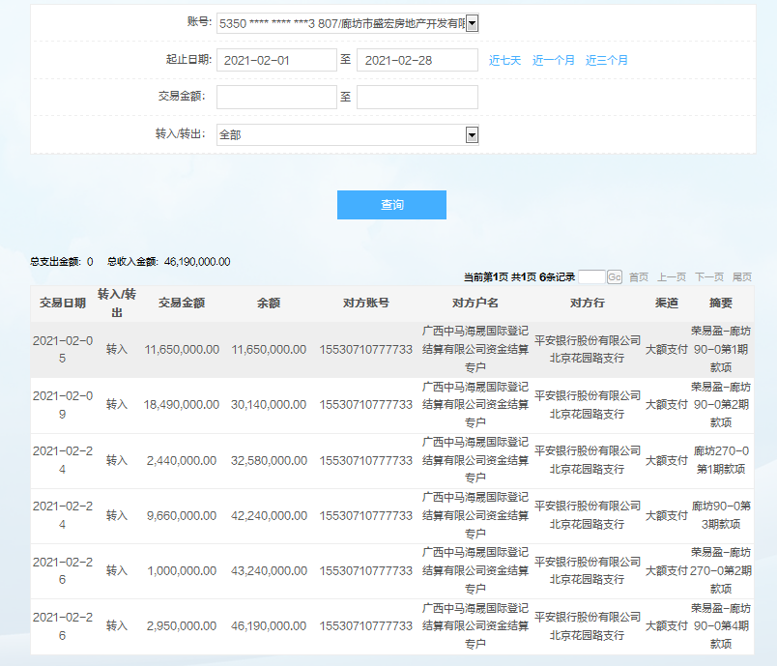

附件二《共管交接清单》
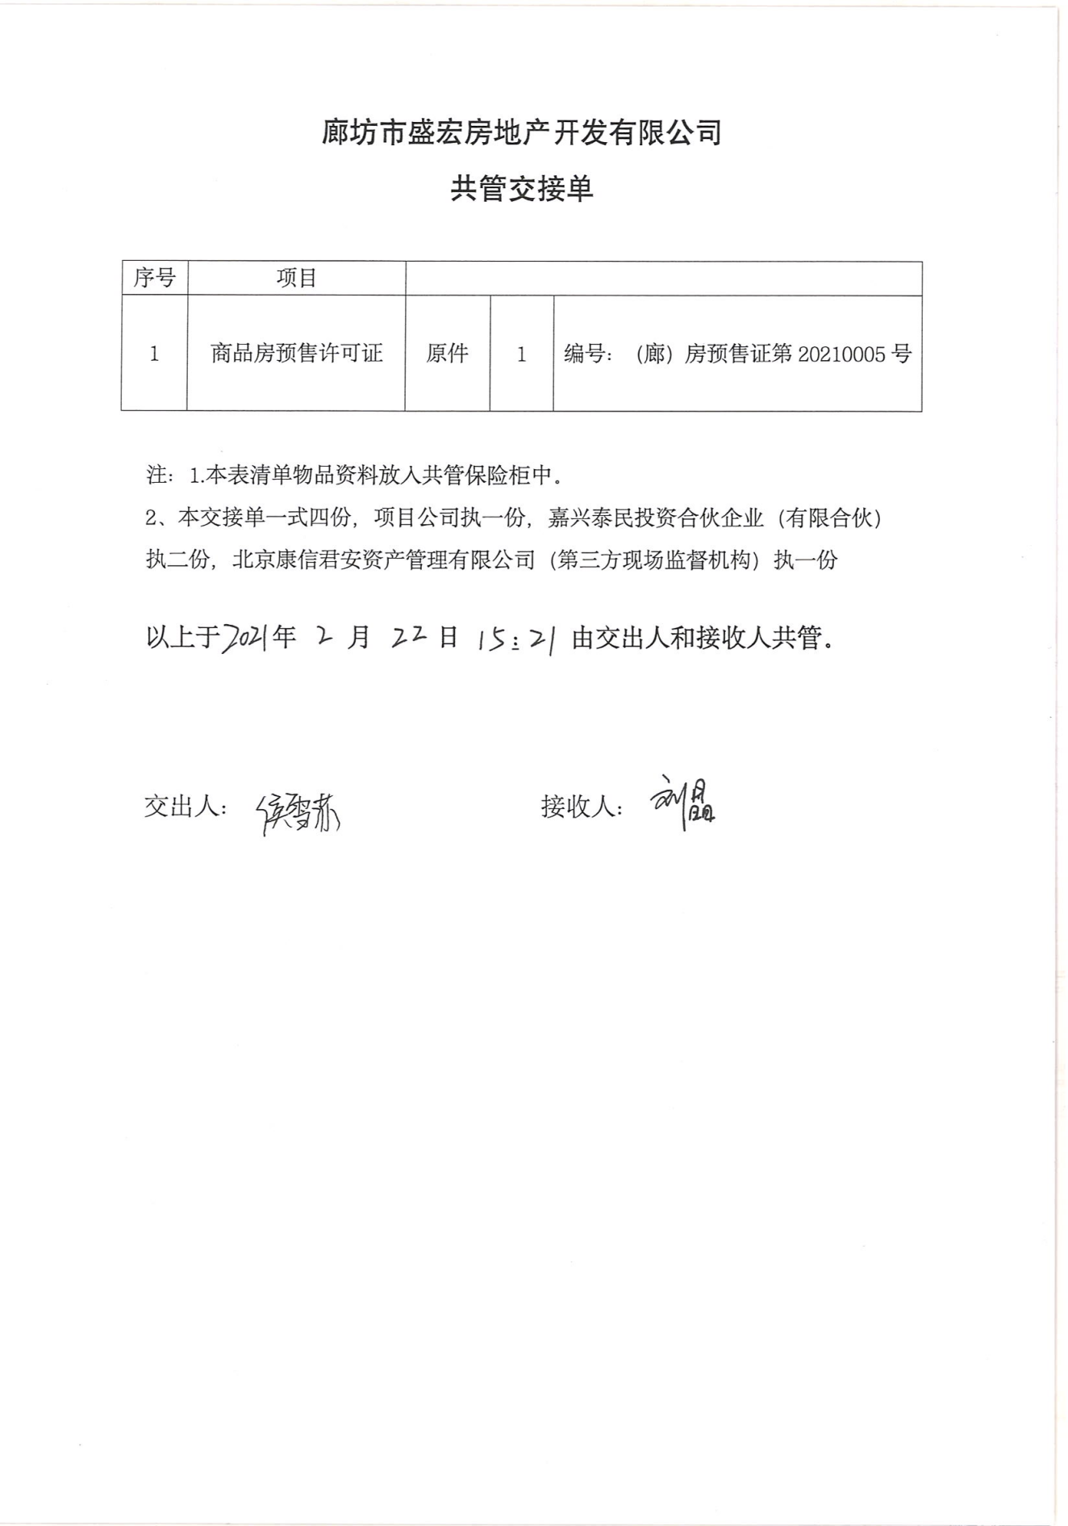

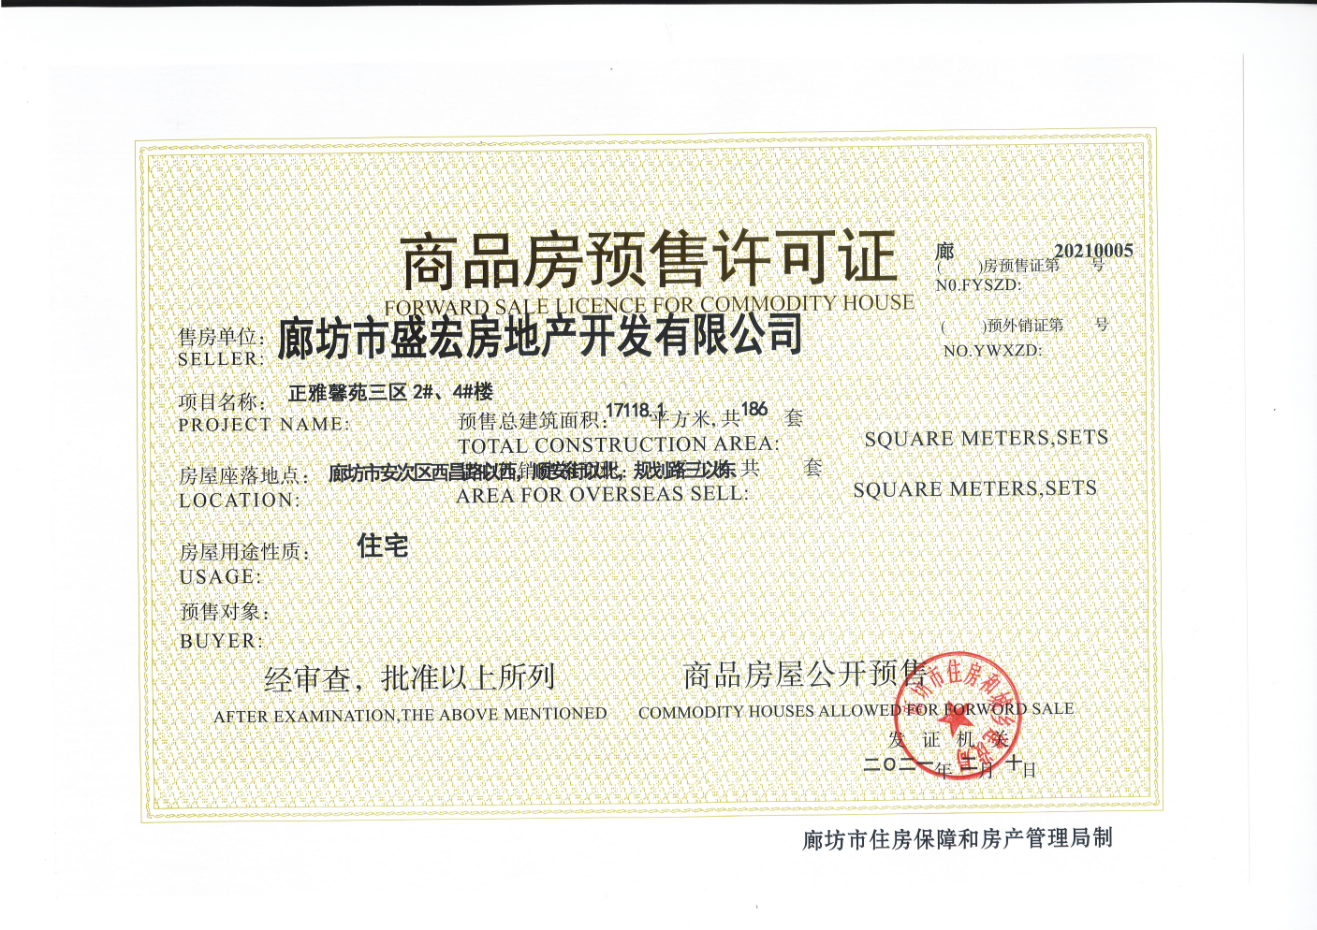

附件三《纸质版用印台账》
